（具体详见招标文件）

采购内容及总体要求
一、采购清单及技术要求
序号 | 部门 | 货物名称（标的名称） | 技术要求 | 数量 | 单位 | 参考图片
1 | 人防服务部（保安） | 春秋季西服外套 | 1.面料名称：细纹华达呢；颜色：油绿  2.耐汗渍色牢度≥4  3.密度：经向:443；纬向 208  4.纤维含量：涤纶 80±2 ；棉 20±2  5.耐光色牢度≥5  6.耐水色牢≥4  7.耐刷洗色牢度≥4  （备注:男士不收腰，女士收腰） | 100 | 件
2 |  | 春秋季西服裤子 | 1. 面料名称：细纹华达呢；颜色：油绿  2. 耐汗渍色牢度≥4  3. 密度：经向:443；纬向：208  4. 纤维含量：涤纶：80±2；棉：20±2  5. 耐光色牢度≥5  6. 耐水色牢≥4  7. 耐刷洗色牢度≥4  （备注:男士不收腰，女士收腰） | 100 | 件
3 |  | 春秋季长袖衬衫 | 1.面料名称:TR斜纹呢；颜色：蓝灰  2.纤维含量：涤纶：80±2 棉：20±2 | 200 | 件 | 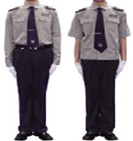
4 |  | 夏季短袖衬衫 | 1.面料名称:TR斜纹呢；颜色：蓝灰  2.纤维含量：涤纶：80±2；棉：20±2 | 200 | 件
5 |  | 夏季夏裤 | 1.面料名称:TR斜纹呢；颜色：蓝灰  2.纤维含量：涤纶：80±2； 棉：20±2 | 200 | 件
6 |  | 冬季棉衣 | 1、面料名称：斜纹哔叽；颜色：墨绿  2、汗渍色牢度≥4  3、密度：经向:443 纬向：208  4、破强力：经向：≥1100 纬向：≥700  5、裂强力：经向：≥110 纬向：≥70  6、纤维含量：涤纶 80±2； 棉 20±2  7、耐光色牢度≥5  8、耐水色牢≥4  9、刷洗色牢度≥4 | 150 | 件 | 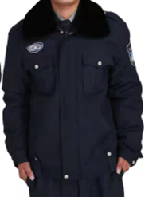
7 |  | 冬季长裤 | 1、面料名称：斜纹哔叽；颜色：墨绿  2、汗渍色牢度≥4  3、密度：经向:443；纬向：208  4、破强力：经向：≥1100 纬向：≥700  5、裂强力：经向：≥110 纬向：≥70  6、纤维含量：涤纶：80±2；棉：20±2  7、耐光色牢度≥5  8、耐水色牢≥4  9、刷洗色牢度≥4 | 150 | 件
8 | 人防服务部（特勤） | 春秋季特勤长袖上衣 | 1.面料名称：导电黑细斜 颜色：黑色  2.纤维含量：涤纶：80±2；棉：20±2  3.耐光色牢度≥6  4.耐水色牢≥4  5.耐刷洗色牢度≥4 | 120 | 件 | 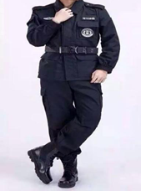
9 |  | 春秋季特勤长裤 | 1.面料名称：导电黑细斜颜色：黑色  2.纤维含量：涤纶：80±2；棉：20±2  3.耐光色牢度≥6  4.耐水色牢≥4  5.耐刷洗色牢度≥4 | 120 | 件
10 |  | 夏季特勤短袖上衣 | 1.面料名称：导电黑细斜 颜色：黑色  2.纤维含量：涤纶：80±2；棉：20±2  3.耐光色牢度≥6  4.耐水色牢≥4  5.耐刷洗色牢度≥4 | 120 | 件 | 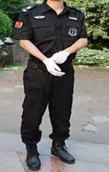
11 |  | 夏季特勤长裤 | 1.面料名称：导电黑细斜；颜色：黑色  2.纤维含量：涤纶：80±2；棉：20±2  3.耐光色牢度≥6  4.耐水色牢≥4  5.耐刷洗色牢度≥4 | 120 | 件
12 |  | 夏靴 | 黑色网面带孔 | 130 | 双 | 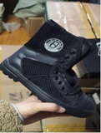
13 |  | 特勤冬季上衣 | 1. 面料名称：导电黑粗斜；颜色：黑色  2. 纤维含量：涤纶：80±2；棉：20±2  3. 耐光色牢度≥6  4. 耐水色牢≥4  5. 耐刷洗色牢度≥4  6.克重≥400g/sm | 70 | 件 | 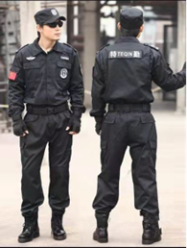
14 |  | 特勤冬季裤子 | 1. 面料名称：导电黑粗斜；颜色：黑色  2. 纤维含量：涤纶：80±2；棉：20±2  3. 耐光色牢度≥6  4. 耐水色牢≥4  5. 耐刷洗色牢度≥4 | 70 | 件
15 |  | 冬季特勤棉衣 | 1.面料名称：导电黑粗斜；颜色：黑色  2. 纤维含量：涤纶：80±2；棉：20±2  3. 耐光色牢度≥6  4. 耐水色牢≥4  5. 耐刷洗色牢度≥4 | 70 | 件 | 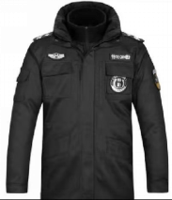
16 |  | 冬靴 | 黑色，牛皮 | 30 | 双 | 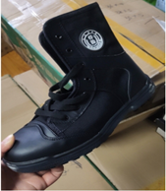
17 | 守押中心（押运+守库） | 春秋季上衣 | 1. 面料名称：导电黑粗斜；颜色：黑色  2. 纤维含量：涤纶：80±2；棉：20±2  3. 耐光色牢度≥6  4. 耐水色牢≥4  5. 耐刷洗色牢度≥4  6.克重≥370g/sm | 380 | 件 | 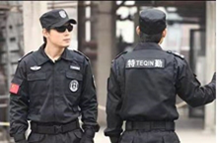
18 |  | 夏季短袖衬衫 | 1. 面料名称：导电黑细斜；颜色：黑色  2. 纤维含量：涤纶：80±2；棉：20±2  3. 耐光色牢度≥6  4. 耐水色牢≥4  5 .耐刷洗色牢度≥4 | 400 | 件 | 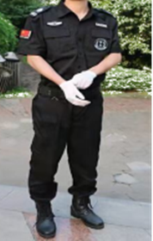
19 |  | 裤子 | 1. 面料名称：导电黑细斜；颜色：黑色  2. 纤维含量：涤纶：80±2；棉：20±2  3. 耐光色牢度≥6  4. 耐水色牢≥4  5. 耐刷洗色牢度≥4 | 400 | 件
20 |  | 冬装上衣 | 1.面料名称：导电黑细斜；颜色：黑色  2.纤维含量：涤纶：80±2；棉：20±2  3.耐光色牢度≥6  4.耐水色牢≥4  5.耐刷洗色牢度≥4 | 410 | 件 | 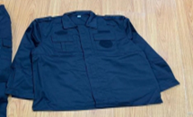
21 |  | 冬装裤子 | 1. 面料名称：导电黑细斜；颜色：黑色  2. 纤维含量：涤纶：80±2；棉：20±2  3. 耐光色牢度≥6  4. 耐水色牢≥4  5. 耐刷洗色牢度≥4 | 410 | 件 | 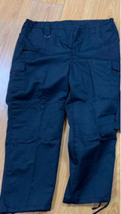
22 |  | 夏靴 | 黑色网面带孔 | 405 | 双 | 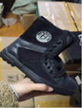
23 |  | 腰带 | 唛织 | 500 | 件 | 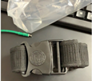
24 |  | 武装带 | 皮革 | 200 | 个 | 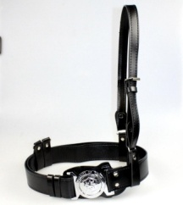
25 |  | 大沿帽 | 1.面料名称：细纹华达呢；颜色：油绿  2.耐汗渍色牢度≥4  3.密度：经向:443；纬向 208  4.纤维含量：涤纶 80±2 ；棉 20±2  5.耐光色牢度≥56.耐水色牢≥47.耐刷洗色牢度≥4 | 100 | 个 | 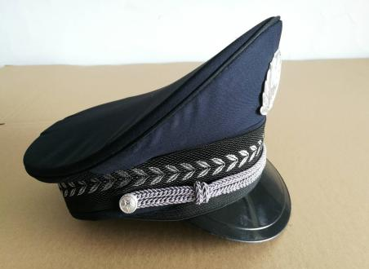
26 |  | 特勤帽 | 1. 面料名称：导电黑粗斜；颜色：黑色  2. 纤维含量：涤纶：80±2；棉：20±2  3. 耐光色牢度≥6  4. 耐水色牢≥4  5. 耐刷洗色牢度≥46.克重≥370g/sm | 500 | 顶 | 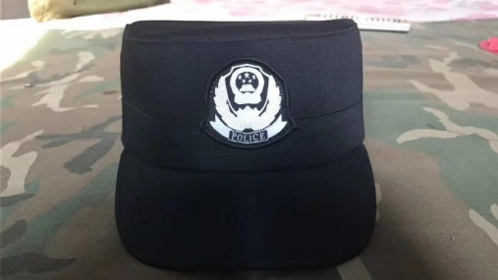
27 |  | 特勤标志 | 无纺刺绣 | 500 | 套 | 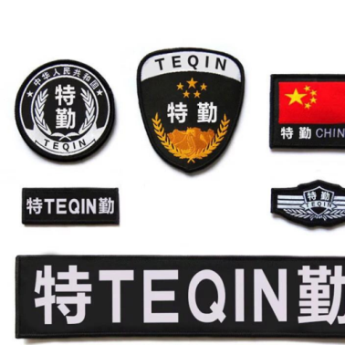
注：
1、如果在技术参数或配置中标明了品牌或产地，则仅供参考，并非指定，投标人可以选用替代的方案，但这种替代整体上要优于或相当于招标文件的相关要求。
2、为鼓励不同品牌的充分竞争，如某设备的某技术参数或要求属于个别品牌专有，则该技术参数及要求不具有限制性，投标人可对该参数或要求进行适当调整，并应当说明调整的理由，且该调整须经评委会审核认可。
3、所有描述为“支持”的，均表示具备、配置、提供、实现等意思，是要满足技术参数的要求。
4、招标文件中用“★”标注的技术参数为不允许负偏离的实质性要求和条件（如果招标文件中有标注“★”的技术参数）。

三、商务要求

（本项目商务要求为不允许负偏离的实质性要求和条件）
1、所有货物（包括零部件）须为全新的、未使用过的原装正品。提交货物（含相关服务）的技术参数和配置应与招标文件的要求及其投标文件的技术要求偏离表（如果被评委会接受的话）相一致。若招标文件及投标文件中无相应说明，则以国家有关部门最新颁布的相应标准及规范为准。
2、所有货物及所用的生产材料如属于国家规定的相关强制性要求及环保要求则必须符合国家规定的相关强制性要求及环保要求。
3、所投货物须符合《中华人民共和国产品质量法》《纤维制品质量监督管理办法》的有关规定，产品符合《国家纺织产品基本安全技术规范》（GB 18401-2010）的要求。
4、技术支持：
4.1中标人提供的货物要求缝制工艺均匀，无漏针，无线头，拉链、钮扣、松紧、标牌等辅料质量必须达到国家现行相关标准，确保货物的质量与美观。制作标准严格按照国家、行业标准制作，量体到人，保证合格、合体率达到100%，不合体的按照要求修改，修改后仍不符合要求的重做。在生产过程中，招标人有权不定期的到货物生产现场监督生产过程，发现货物质量问题的，可立即中止合同。
4.2中标人应向招标人提供全方位及时而有效的技术支持和服务，负责供货完毕，并负责服装的发放及尺码更换。
4.2.1服装发放中产生的人员和费用由中标人自行负责。
4.2.2中标人须保证能及时按尺码进行调换，服装尺寸大小须保证按照实际情况调整。
4.3中标人在批量生产前，须对每款货物各提供一套样品供招标人进行初验，经招标人初验合格后，中标人方可进行批量生产、供货。招标人对中标人提供的样品不支付任何费用。
5、质保及售后服务：
5.1中标人提供至少1年的免费质保服务，自招标人验收合格之日起计算。免费质保期内出现质量问题（用户人为损坏的除外），由中标人负责修补，经两次修补仍不符合要求的，由中标人负责包换，所有质保费用均已包含在总报价中。
5.2中标人须设有服务电话，免费上门服务，负责解答用户在使用中遇到的问题，及时提出解决问题的建议和方法。
5.3售后服务响应时间：如货物出现质量问题，电话响应无法解决，中标人必须在接报修电话24小时内到达现场并解决问题。
5.4免费质保期后，中标人应当提供免费电话咨询服务和上门修补服务，价格不高于中标人的市场价。
6、供货期：自合同签订之日起30日内供货完毕。注：招标人确认样品及初验所需时间不计算在供货期内。
7、供货地点：马鞍山市保安有限责任公司。
8、验收：
8.1招标人和相关部门按照招标文件和投标文件承诺进行验收。招标文件没有规定和投标文件没有相应承诺的，按照下列原则进行验收：有国家标准的按照国家标准验收，没有国家标准的按行业标准验收，无行业标准的按地方或企业标准验收，中标人予以配合。涉及需要由质检或行招标人管部门验收的项目，招标人须约请相关部门和专家参加项目验收。所有需要质检部门进行检测才能使用的货物，总报价中必须包含首次检测费用。
8.1.1招标人在中标人全部交付完成后，从中随机抽样送市级（含）以上质监部门检验，检测费用由中标人支付，如检验有不合格之处，招标人将此批货物全部封存并要求中标人重新供货。中标人重新交付完毕后，招标人再从中随机抽样送市级（含）以上质监部门检验，检测费用仍由中标人支付，如仍不合格，招标人将拒收本项目全部货物并终止合同。
8.2货物在验收时，中标人应提供发票、制造厂家出具的产品合格证书、装箱清单等；提供有关货物的相关设计、制造、检测、技术性指导资料以及根据中国相关法律规定制造、销售报价货物（包括材料、辅料）所必备的各种证书(如产品质量检测报告、国家相关检测机构出具的检测报告等）等文件汇集成册交付招标人和应由中标人提供的必要文件。
8.3招标人对货物进行全面的验收，对验收中暴露出来的问题，中标人应及时进行整改，最终验收合格后，招标人向中标人签发最终验收证明。
8.4中标人提供的样品作为验收的依据之一，如送交货物的质量低于样品标准,招标人不予验收通过。
8.5货物全部交付后，如发现货物规格不符，尺寸不合体等问题，中标人应当按照招标人要求修改或调换。
9、付款方式：本项目按货物供应批次进行付款，招标人自货物验收合格之日起30日内支付中标人本批次供货总金额，本项目实际支付总金额不得超过合同总金额。
10、本项目总报价包含了交付使用前的全部费用，包括设计费、主材购置费、辅料购置费、生产制造费、人工费、保险费、运输费（含搬运费、服装发放费）、检测验收费、招标代理服务费、修改费、免费质保期内的修补费、其他费用（如包装费、仓储费、资料费以及完成本项目所需要的其他费用）及所有价内价外税金及合理利润等。

